**超声波在介质中传播速度的测量**

班级 22级 姓名 黄鸿展 实验号 9

实验日期 2023年 10月16日 第8周 星期 一 晚上 指导老师 张伶俐

**一、实验目的**

(１)了解迈克尔逊干涉仪的构造原理和调整方法。

(２)观察点光源的非定域干涉条纹的特征和扩展光源的等倾干涉和等厚干渉图样。

(３)测量激光波长和玻片折射率。

**二、实验仪器**

迈克尔逊干涉仪、激光器、玻片、光源等

**三、实验原理**

1. 光路原理

迈克尔逊干涉仪（见下图）是用分振幅法产生双光束干涉的仪器，光路原理如下图所示。从光源S发出的一束光射在分光板 $G_{1}$ 上， $G_{1}$ 板的后表面 $AB$ 镀有半反射金属膜(镀银或铝)，这个反射膜将一束光分成光强近似相等的反射光1和透射光2，它们分别垂直射到反射镜 $M_{1}$ 和 $M_{2}$ 上，经反射后沿原路返回到 $G_{1}$ 进行透射和反射，二者再汇集成一束光，沿垂直于接收屏E的方向传播。因为这两束光频率相同、振动方向相同且相位差恒定(即满足干涉条件)，所以透过观察屏或肉眼可直接观察到干涉条纹。光路中另一面板 $G_{2}$ 与 $G_{1}$ 平行，其材料和厚度与 $G_{1}$ 完全相同，以补偿光束1在 $G_{1}$ 中往返两次多走的光程。 $G_{2}$ 称为补偿板。

从E和 $G_{1}$ 板看去，除直接看到 $M_{1}$ 镜外，还可以看到 $M_{2}$ 在 $G_{1}$ 中的反射像 $M_{2}'$。对于观察者来说， $M_{1}$ 和 $M_{2}$ 所引起的干涉可以看成由 $M_{1}$ 和 $M_{2}'$ 间形成的空气层所引起的干涉。因此在讨论干涉问题时，这个空气层就成为重点。它的优越之处在于 $M_{2}'$ 不是实物，因而可以任意改变 $M_{1}$ 和 $M_{2}'$ 之间的距离，使 $M_{2}'$ 在 $M_{1}$ 之前或之后，或使它们相交，或完全重叠，进而根据薄膜干涉加以讨论。

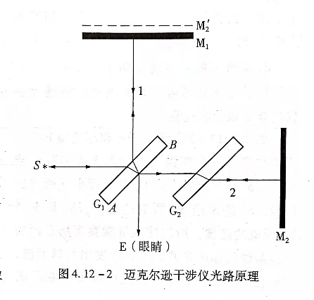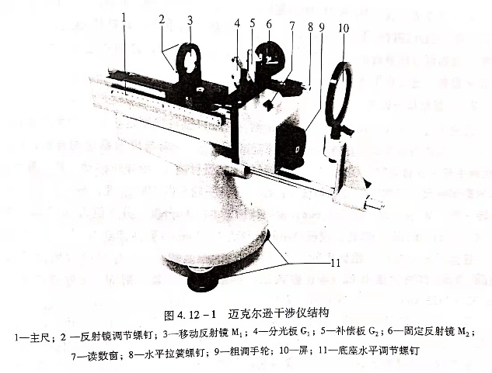

1. 仪器结构与调节

迈克尔逊干涉仪结构如上图所示。整个机械装置固定在有三个调节螺钉的铸铁底座上。导轨内装有螺距为1mm的精密丝杆，它的一端与齿轮系统相连接，转动鼓轮(粗调手轮9或微调鼓轮12)可以使骑在丝杆上的反射镜 $M_{1}$ 沿导轨移动，其位置由导轨侧面的毫米标尺、读数窗7及微调鼓轮读出。粗调手轮9共100分度，分度值为0.01mm，每转一周， $M_{1}$ 在导轨上移动1mm;微调鼓轮12共100分度，分度值为 ${10}^{−4}$ mm，每转一周, $M_{1}$ 移动0.01mm。因此，仪器最小分度值为 ${10}^{−4}$ mm，可估读到 ${10}^{−5}$ mm。反射镜 $M_{1}$ 的位置坐标x为标尺、粗调手轮、微调鼓轮的读数之和。例如标尺读数稍大于32mm，粗调手轮读数稍大于0.62mm，微调鼓轮读数为42.5格，则 $M_{1}$ 反射镜位置坐标值 x= 32.62425 mm。

反射镜 $M_{1}$ 和 $M_{2}$ 的后部各装有三个调节螺钉，用以调节其平行度和倾斜方向。反射镜 $M_{2}$ 下方还装有两个方向互相垂直的微调螺杆，用以精细地调节 $M_{2}$ 的方位。

在读数和测量时，转动微调鼓轮12时，粗调手轮9随着转动，但转动粗调手轮9时，微调鼓轮12 并不随之转动。因此，在测量前应先将微调鼓轮12沿某方向旋转至零，然后以同方向转动粗调手轮9使之与某一刻度对齐，这样才能使二者读数相互吻合。为了避免空回误差，在调整好零点以后，应将微调鼓轮按原方向转几圈直到干涉条纹能均匀转动后才开始读数测量，并应保持微调鼓轮单方向旋转。

1. 点光源的非定域干涉

用激光作光源可以观察到迈克尔逊干涉仪的非定域干涉现象。

如下图所示，用短焦距透镜L将激光束会聚成一个高强度点光源S人射到干涉仪上， $S'$ 是点光源 $S$ 经 $G_{1}$ 的半反射面所成的虚像。 $S_{1}'$ 是 $S'$ 经 $M_{1}$ 所成的虚像， $S_{1}'$ 是 $S'$ 经 $M_{1}$ 所成的虚像，所以接收屏观察者所看到的干涉条纹犹如虚光源 $S_{1}'$ 和 $S_{2}'$ 发出的球面波，它们在空间处处相干。把观察屏E放在不同的空间位置都可以看到干涉图样，故称为非定域干涉。

如果在垂直于 $S_{1}'S_{2}'$ 连线的位置观察，则可以看到一组同心圆，而圆心就是 $S_{1}'S_{2}'$ 的连线与观察屏的交点O。由于同一级次干涉条纹上各点对虚光源的倾角相同，所以这一干涉条纹又称为点光源等倾干涉条纹。

由图可计算出 $S_{1}'$ 和 $S_{2}'$ 到屏上任一点P的光程差δ:

$$δ=\overline{S_{1}P}−\overline{S_{2}'P}=2dcosi$$

若入射光是波长为 $λ$ 的单色光，则观察屏上明暗干涉条纹位置满足以下条件:

$2dcosi =kλ$ (明纹，k =1,2,3,…)

$2dcosi =(2k +1)λ/2$ (暗纹,k=1,2,3,…)

由明条纹成立条件可知，点光源非定域等倾干涉的特点是:

(1)当d、 $λ$ 一定时，具有相同倾角i的所有光线的光程差相同，所以干涉情况也相同，对应于同一级次，形成以光轴为中心的同心圆环。

(2)当d、 $λ$ 一定时，i=0为同心圆环中心，光程差 $δ=2d$ 为最大，k为最高级次; i≠0 时，i 越大，k值越小(级次越低)，对应的干涉条纹越往外。

(3)当k、 $λ$ 一定时，d逐渐减小，i也逐渐减小，即同一级次k的条纹，当d减小时，该级圆环内缩;反之，d逐渐增大，干涉圆环向外冒。对于中央条纹，每外冒或内缩一次，对应于反射镜 $M_{1}$ 移动距离为 $λ/2$。当内缩或外冒N次，则光程差变化 $2∆d=Nλ$ (Δd为d的变化量)，

$$λ=\frac{ 2Δd}{N}$$

由上式，若已知波长 $λ$，可精确测出 $M_{1}$ 移动的距离;反之，可求出光波的波长 $λ$。

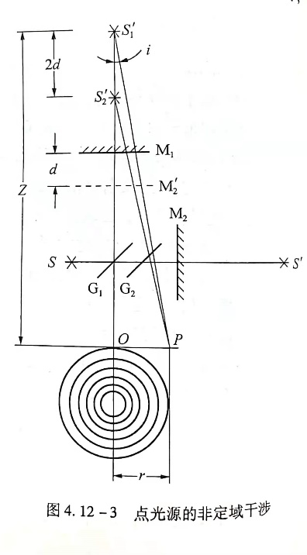

**四、实验内容及操作步骤**

1. 测量 $He−Ne$ 激光波长
2. 调好干涉仪状态，用 $He−Ne$ 激光作为光源（安装在干涉仪上的光纤引导）此光源为发散的点光源，升起毛玻璃屏。
3. 沿顺时针方向调节粗调手轮使 $M_{1}$、 $M_{2}'$ 拉开适当距离，此时由反射镜 $M_{1}$ 和 $M_{2}$ 反射至毛玻璃屏的两束光的光程差增大，干涉条纹变细变密，即可在屏上观察到同心圆环的干涉条纹。
4. 转动微调鼓轮，使同心圆环的干涉条纹的圆心能连续不断地冒出（或收缩），选择测量起点，记录反射镜 $M_{1}$ 的位置坐标 $x_{0}$，沿着原方向缓慢转动微调鼓轮使圆心不断冒出（或收缩），每冒出（或收缩）50次，记录一次 $M_{1}$ 反射镜的位置坐标 $x_{i}$，直至冒出（或收缩）450次。记录于表格中。
5. **数据记录及数据处理**

|  |  |  |  |  |  |  |  |  |  |  |
| --- | --- | --- | --- | --- | --- | --- | --- | --- | --- | --- |
| N | 0 | 50 | 100 | 150 | 200 | 250 | 300 | 350 | 400 | 450 |
| 读数 | 0.10005 | 0.11755 | 0.13415 | 0.15015 | 0.16525 | 0.18205 | 0.2008 | 0.21375 | 0.22875 | 0.2401 |

线性拟合得λ=9.7108 $∗{10}^{−3}$ m， $\overline{v}$ =36 $∗{10}^{3}$ Hz，u=λ· $\overline{v}$ =349.59m/s

**六、思考题及实验感想**

测出来的数据与实际的有误差，可能是因为读数时没有达到振幅最大值，也有可能是在测量时没有保证频率始终相等，读数不稳定，最后得出的线性结果也不够准确。

**附原始实验数据图**

